Kickerturnier
am18.02.06 im Papillon

Lehmacher/P4P Kickertisch
Start 14:00 Uhr
(ab 10 Uhr geöffnet)
Rookies (nur Anfänger, keine Liga- oder gelistete Turnierspieler)
Offenes Doppel
DYP (Doppelpartner wird zugelost)

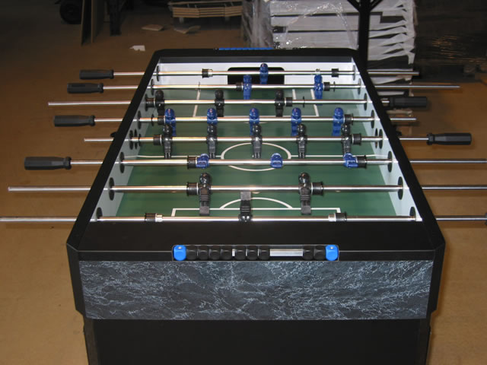
Infos auch unter:

www.tischfussball.de -Turniere
www.aixperten-online.de
per Mail: soccer@gmx.de

Papillon
Pontstr. 151
52062 Aachen

Disziplin | Rookie  Doppel | Offenes Doppel | D.Y.P | Optional 2. D.Y.P
Anmeldeschluss | 15 Uhr | 17 Uhr | 19 Uhr | ~21 Uhr
Erklärungen | In dieser Disziplin dürfen keine Liga-spieler oder gelistete Turnierspieler z.B, P4P-Spieler teilnehmen.  Spieler die sich nicht mehr als Rookiespieler einordnen, sollten freiwillig verzichten. | Jeder kann teilnehmen | Jeder kann teilnehmen.  DYP bedeutet, dass der Doppelpartner zugelost wird.  Je nach Qualifikation aller Teilnehmer werden z.B. alle Amateure und aufwärts gesetzt. | Wird abhängig von Uhrzeit und Interesse gespielt.
1.Platz | 40% | 40% | 40% | 40%
2.Platz | 30% | 30% | 30% | 30%
3.Platz | 15% | 15% | 15% | 15%
Startgeld  pro Person | 5€ | 8€,  Rookies 4€ | 6€ | 6€
Gewinnerrunde | 2 auf 5 | 2 auf 5 | 2 auf 5 | 2 auf 5
Verliererrunde | 2 auf 5  bei vielen Teilnehmern 1 auf 7 | 2 auf 5  bei vielen Teilnehmern 1 auf 7 | 2 auf 5  bei vielen Teilnehmern 1 auf 7 | 2 auf 5  bei vielen Teilnehmern 1 auf 7

Weitere Infos auf Aixperten-online.de oder Email an soccer@gmx.de

